NO.1

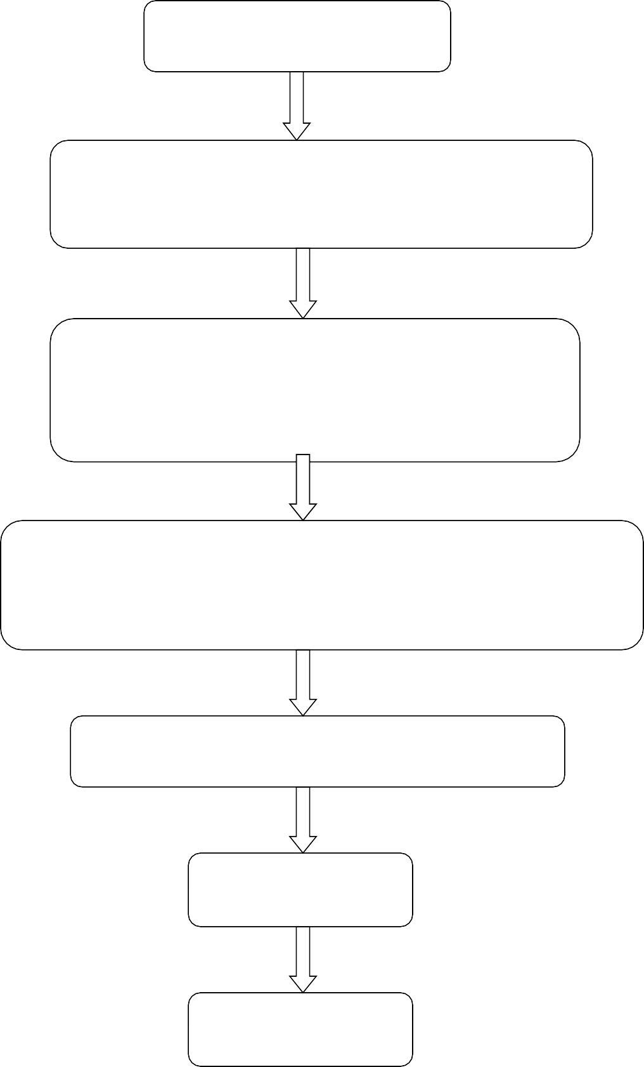
成都体育产业商会会员入会流程图
企业单位提出入会申请
商会秘书处收集企业相关信息资料后，由秘书长
提报至会长及常务理事会，企业情况进行通报。
会长及常务理事通过后，由申请单位填写入会申请表，并反馈给秘书处。
（提供企业营业执照、法人身份证等相关复印）
商会秘书处审核资料信息并提交常务理事，期间将安排走
访企业单位，了解单位运营情况，需理事会表决一致通过。
通知申请入会企业办理相关手续及交纳会费
成功入会
授牌仪式

NO.2

编号：NO.

成都体育产业商会入会登记表

单位名称

负 责 人

联系电话

填表日期

成都体育产业商会 印制2015 年 7 月

NO.3

说 明

1、申请加入成都体育产业商会（以下简称商会）必须严格按本登记表内容逐一填写，并按要求提供相关附件材料，并必须保证内容真实有效。
2、本商会企业会员原则上只吸纳企业法定代表人入会。企业非法定代表人（如股东、高管等）申请入会，需填写“ 授权委托书” 并加盖公章。
3、申请人请随申请表准备附件资料：（注：必备 NO.1—NO.6
页资料、电子档需发送邮箱、纸质版需邮寄至商会）如遇问题可以联系秘书处：
王岚：13608000536
杨柳：15108389227
童锐：17340089579
①法定代表人身份证复印件 2 份；

②申请人身份证复印件 2 份；

③公司营业执照复印件 2 份；

④申请人及公司简介；

⑤申请人风采照片 2-3 张；
⑥申请人一寸免冠彩照 1 张、精致工作照或者生活照 1 张。（以上资料除照片外，均要求签名并加盖公章；风采照片和申请人、公司简介均可直接发送至邮箱：378548704@qq.com）
4、申请人填写完毕入会申请书、会员个人信息表和会员企业信息表并按要求准备附件资料后，请尽快送至或者快递到成都体育产业商会秘书处办公室。
5、申请资料属于商会内部资料，由本商会秘书处作为会员档案妥善保管。

NO.4

入 会 申 请 书

成都体育产业商会：

经慎重考虑，本单位（本人）自愿申请加入成都体育产业商会， 坚决拥护成都体育产业商会章程和相关制度规定，遵守商会纪律，履 行会员义务，维护会员荣誉，并积极参与商会活动；努力维护商会声誉，
积极宣传商会。在企业经营管理中模范执行党和国家的政策，遵纪守法， 诚实守信，开拓创新。

申请人：

申请单位：（公章）

日 期： 年 月 日

NO.5

成都体育产业商会会员个人信息表 （一）

姓 | 名 |  | 性别 |  |  | 民族 |  |  | 照  片
出生年月 |  |  | 籍贯 |  |  | 学历
身份证号
家庭住址
企业名称及职务
企业地址
手机 |  |  |  |  | 座机
QQ |  |  |  |  | 邮箱
从事行业
入会任职意向 |  | □荣誉会长  □常务理事 | □名誉会长  □理事 |  | □常务副会长  □会员 |  |  | □副会长
主要社会
职务
个人简历
（ 公司经营业务关键词、座右铭等 200 字左右）
兴趣爱好
个人荣誉

NO.6
成都体育产业商会会员企业信息表（二）

企业名称及法人代表
企业地址
企业网址
成立时间 |  |  | 注册资金
营业执照 |  |  | 机构代码
企业性质 |  |  | 所属行业
主营业务
公司电话 |  |  | 公司邮箱
营业总额 |  |  | 纳税总额
员工人数 |  |  | 公益事业
企业简介
（可另附页）
企业荣誉
企业联系人情况
姓名 |  | 性别 |  | 职务
手机 |  |  | 邮箱

NO.7

授权委托书
（非法定代表人入会）

成都体育产业商会：
经本公司考虑，兹授权我公司 同志
（ 职 务 ： ； 性 别 ： ； 身 份 证 号码： ）代表我公司加入成都体育产业商会，遵守成都体育产业商会各项制度规定。

望给予接洽为盼！

公司名称（盖章）：

法定代表人（签名）：

年 月 日

成都体育产业商会入会须知

一、 成都体育产业商会概况：
2015 年 7 月，经由成都市工商业联合会同意，成都市民政局核准登记，成都体育产业商会（Chengdu Sports Industry Chamber of Commerce,英文缩写：CSIC）正式宣告成立，该商会以在成都从事体
育商业活动的企事业单位为主体，是由体育界人士自愿组成的民间性、行业性、非营利性社会组织，其成立标志着成都市体育行业正式迈入
“自我发展、自我服务、自我约束”的崭新阶段。

成都体育产业商会是以成都市体育产业企事业单位为主体的民间性、行业性、非营利性社会组织，由体育界人士自愿发起组建， 旨在通过推动成都体育产业力量资源共享、强强联手，实现各方优势互补、互利共赢、和合共荣，以提升产业整体发展,顺应国家战略， 积极助推以成都为中心、四川省甚至西南地区的体育产业发展，搭建地方行业企业与国内外体育产业资源的沟通平台、合作平台。成立以来，商会先后吸收了 120 多家会员单位和战略合作单位，广泛涵盖体育核心产业和外围产业的各方面中坚力量，包括体育赛事竞技、体育器材用品、体育旅游、体育场馆、游泳场馆、体育地产以及文化传播、演艺、媒体等相关领域，基本形成了以体育为核心、以成都为中心的跨行业、跨地域的服务性产业平台，成为全国体育产业商会组织的标杆和典范。

二、 商会负责人：
会长（法人）：赵瑜 秘书长：王岚

三、会费标准

会长单位： | 10 万元/年
副会长单位： | 3 万元/年 | 监事长单位： | 3 万元/年
监事单位：  会员单位： | 1 万元/年  0.5 万元/年 | 理事单位： | 1 万元/年

成都体育产业商会会员应在办理入会手续时按要求交纳年度会费。

NO.8
成都体育产业商会审批意见

秘书处意见 | 年 月 日
秘书长意见 | 年 月 日
会长审批意见 | 年 月 日
理事会表决意见 | 年 月 日

备 注

